

ESTADO DE SERGIPE

MUNICÍPIO DE ARACAJU

CÂMARA MUNICIPAL DE ARACAJU

INDICAÇÃO ______/2024

Autoria: **Anderson de Tuca**

Senhor Presidente:

Tendo em vista o desgaste natural e volumosa quantidade de irregularidades de declive na **Rua Sergipe, nas proximidades da casa de nº 1108, Bairro Siqueira Campos, CEP 49075-540,** carente de manutenção, e levando em consideração a competência da Emurb para esse fim:

Indico à Mesa, nos Termos Regimentais e após ouvido o Plenário, que seja solicitada ao Senhor Antônio Ferrari, Presidente da Empresa Municipal de Obras e Urbanização (Emurb), as providências necessárias para a melhoria da via pública mencionada.

Solicita-se, portanto, emergência no procedimento de intervenção.

Palácio Graccho Cardoso, Aracaju, 14 de maio de 2024.

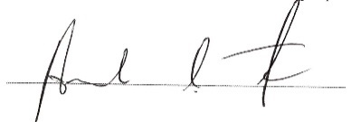

**Anderson de Tuca**

**Vereador**